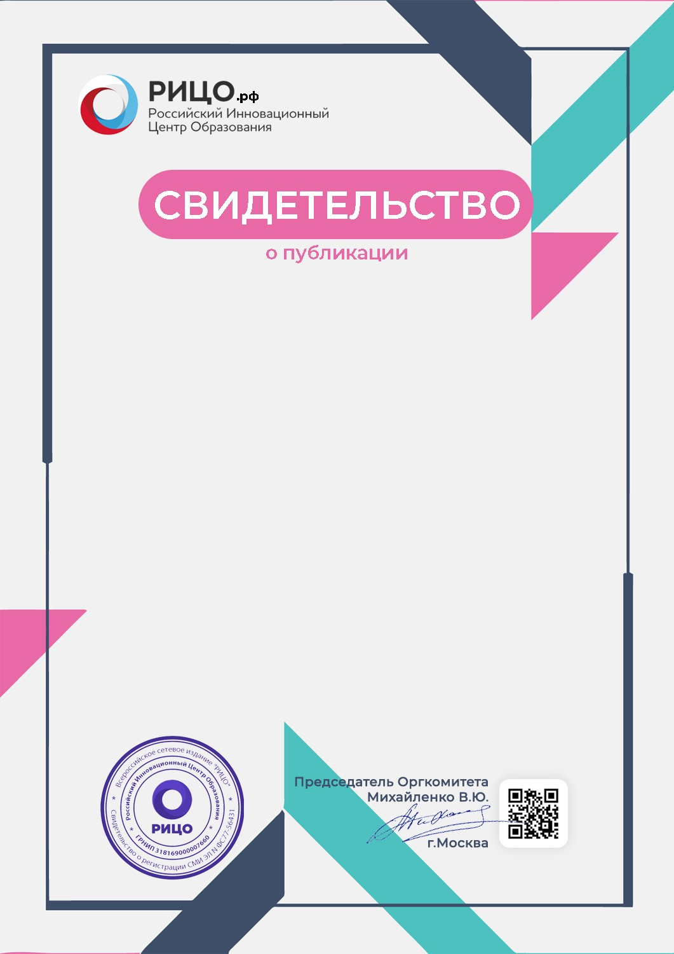

**№ RS 340 - 8191**

Настоящим удостоверяется, что работа **Преемственность дошкольного и начального образования в условиях реализации ФГОС ДО** опубликована в сборнике

**''Актуальные проблемы совершенствования современного образования'' (г.Москва)** Автор работы

Ахмедова Муслимат Магомедовна

МКДОУ «Цурибский детский сад» Чародинский район

Республика Дагестан

Опубликованная работа соответствует ФГОС Адрес интернет-публикации: https://рицо.рф/sbornik

Сборник опубликован на сайте Российского Инновационного Центра Образования, являющегося официальным всероссийским средством массовой информации (СМИ), зарегистрированным в Роскомнадзоре. Свидетельство о регистрации СМИ №ФС77-56431

**17.09.2018**